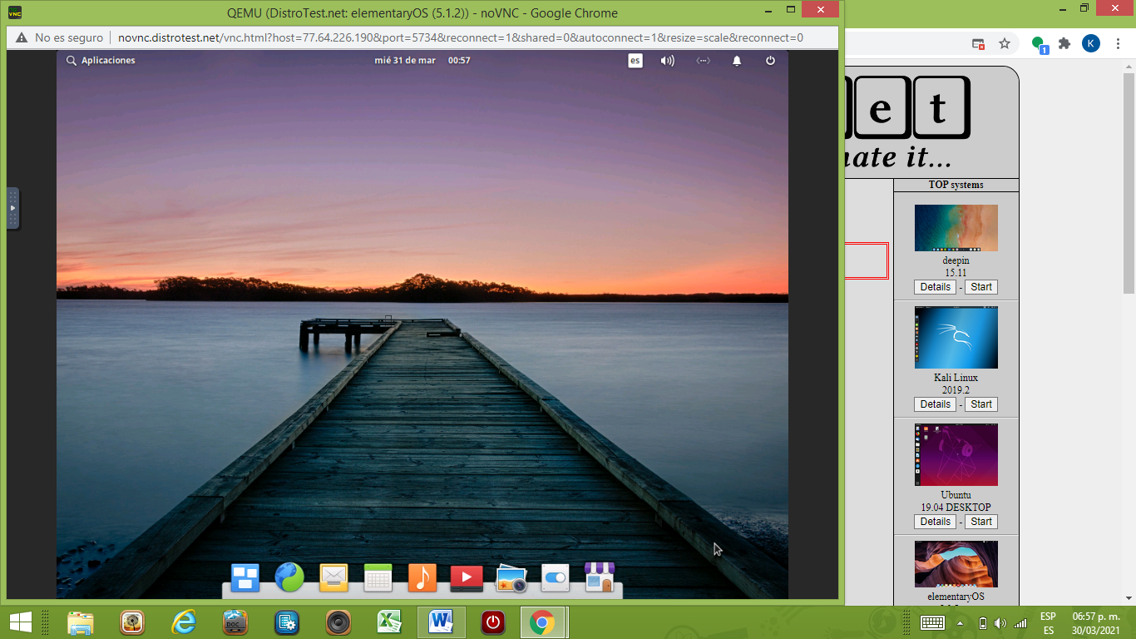

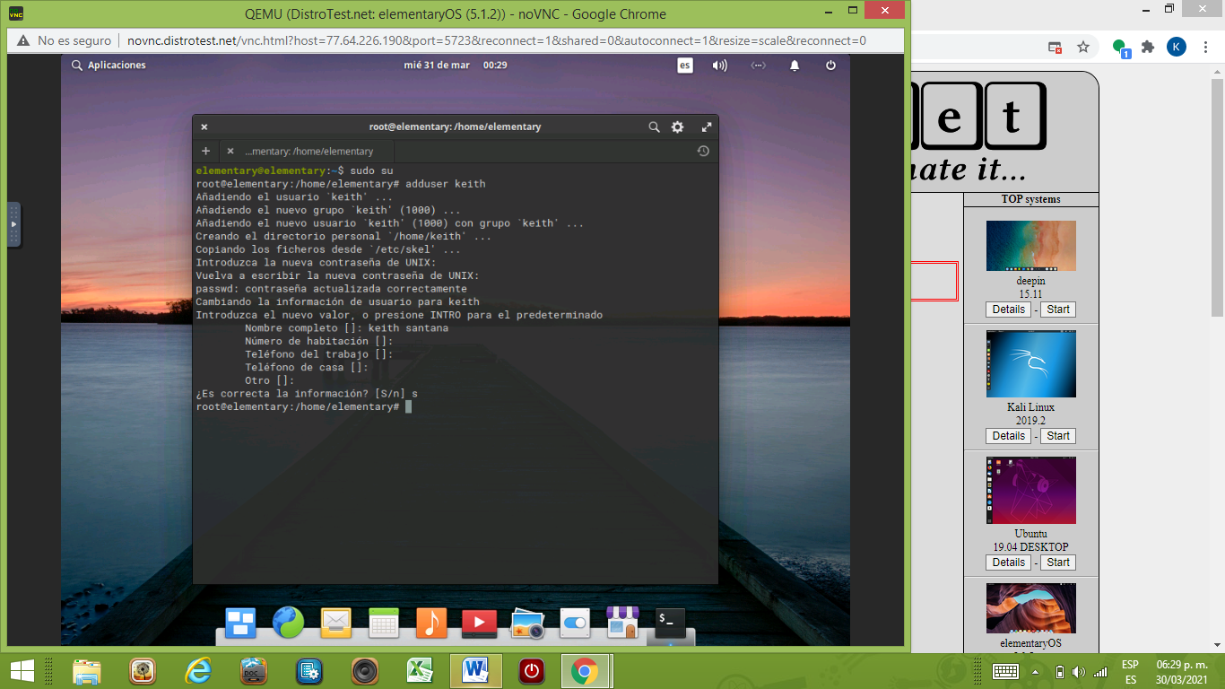

enrar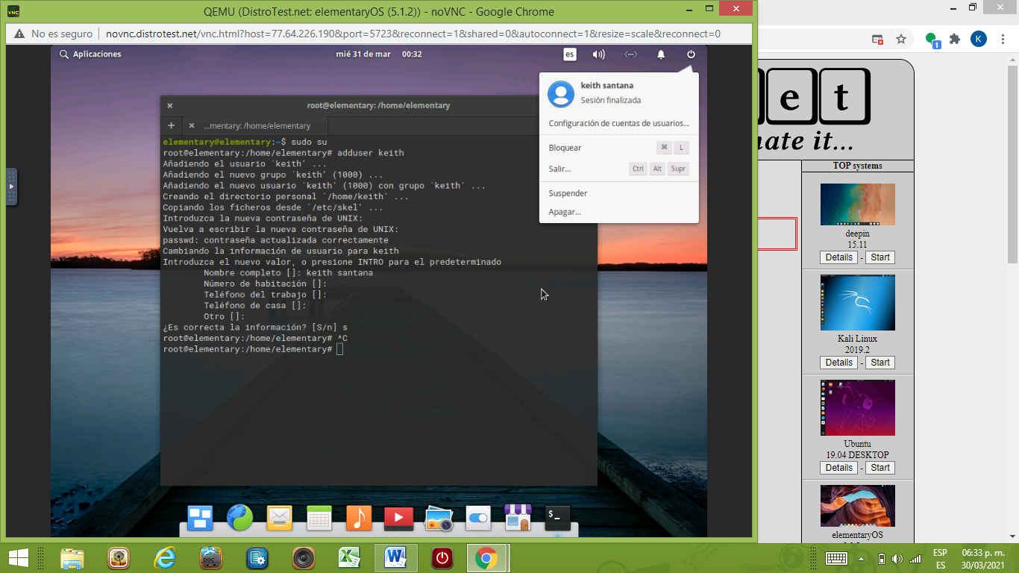

entrar a <https://distrotest.net/elementaryOS> escoger una versión, le damos abrir y en aplicaciones elegimos la opción de terminal, posteriormente le empezamos a poner los comandos su dosu, posteriormente adduser, nuestro nombre y por último la contraseña